Кроссворд ко Дню космонавтики
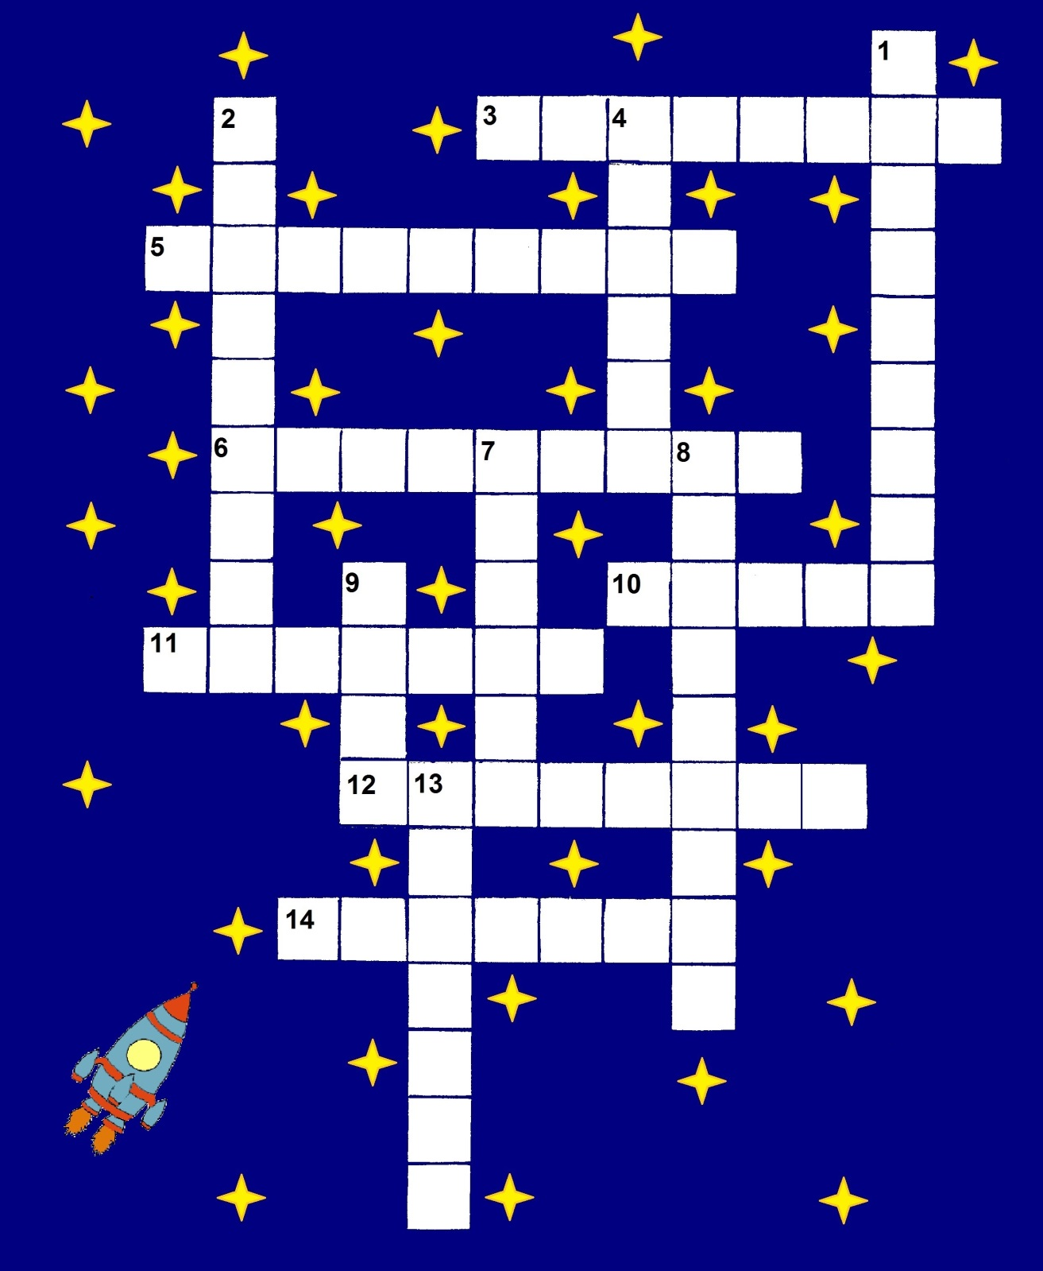

По вертикали: 1. Огромное скопление звезд, межзвездного газа, пыли. 2. Первая женщина-космонавт. 4. Вторая по удаленности от Солнца планета. 7. Путь небесного тела в гравитационном поле другого тела. 8. Огромное пространство, заполненное звёздами, планетами, галактиками, чёрными дырами. 9. Четвертая по удаленности от Солнца планета. 13. «Союз» - космический <…>.
По горизонтали: 3. Вторая женщина-космонавт в мире. 5. Первый человек, ступивший на луну. 6. Профессия человека, летающего в космос. 10. Собака-космонавт. 11.Первый человек, совершивший полет в космос. 12. Специальное снаряжение, предназначенное для осуществления безопасного пребывания и работы космонавта в открытом космосе. 14. Собака-космонавт.

Правила разгадывания кроссворда
К каждому слову, которое нужно угадать, дано текстовое определение. Наличие в тексте знака <…> означает, что необходимо определить пропущенное слово. Ответ записывается в сетку кроссворда: буквы ответа вписываются по порядку — по одной в каждый квадратик. Текстовые определения последовательно пронумерованы, нумерация совпадает с нумерацией квадратиков кроссворда, содержащих первые буквы ответов. Нумерация идет по правилам чтения: слева направо и сверху вниз (по горизонтали и по вертикали). Слова-ответы являются существительными в именительном падеже. Слова пересекаются друг с другом, что облегчает нахождение ответов на другие определения.

Ответы
По вертикали: 1. Галактика. 2. Терешкова. 4. Венера. 7. Орбита. 8.Вселенная. 9. Марс, 13. Корабль.
По горизонтали: 3. Савицкая. 5. Армстронг. 6. Космонавт. 10. Белка. 11. Гагарин. 12. Скафандр. 14. Стрелка.

Автор кроссворда – Болотова Наталья Владимировна.

